Практикум
Тема: Разработка приложения конвертера валют.

Цель: разработать приложение конвертер валют, которое позволяет пользователям быстро и удобно преобразовывать суммы из одной валюты в другую на основе актуальных курсов обмена, обеспечивая точность и удобство использования.

Ход работы

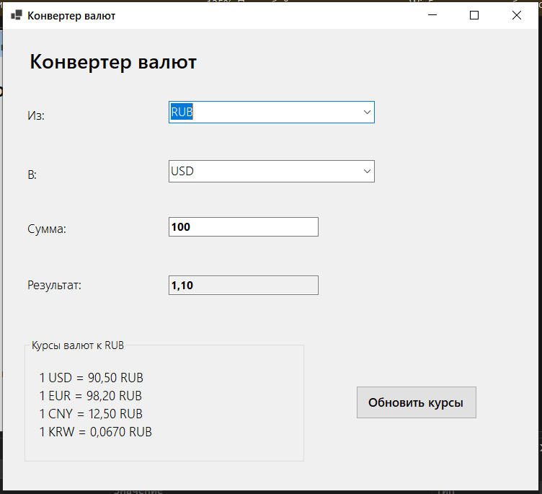
Рис. 1. Запуск программы

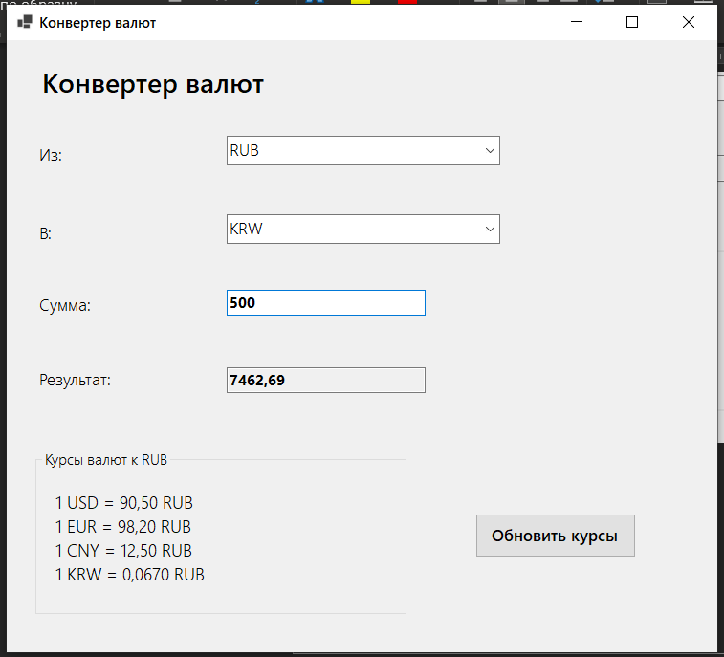
Рис. 2. Результат работы программы

Листинг кода
using System.Globalization;

namespace CurrConverter
{
public partial class Form1 : Form
{
private readonly Dictionary<string, decimal> exchangeRates = new Dictionary<string, decimal>
{
["RUB"] = 1.00m, // Российский рубль
["USD"] = 90.50m, // Доллар США
["EUR"] = 98.20m, // Евро
["CNY"] = 12.50m, // Китайский юань
["KRW"] = 0.067m // Южнокорейская вона
};
public Form1()
{
InitializeComponent();
SetupForm();
}
private void SetupForm()
{
comboBoxFrom.SelectedItem = "RUB";
comboBoxTo.SelectedItem = "USD";

UpdateRatesDisplay();

ConvertCurrency();
}

private void UpdateRatesDisplay()
{
if (labelRates != null)
{
labelRates.Text =$"1 USD = {exchangeRates["USD"]:F2} RUB\n" +
$"1 EUR = {exchangeRates["EUR"]:F2} RUB\n" +
$"1 CNY = {exchangeRates["CNY"]:F2} RUB\n" +
$"1 KRW = {exchangeRates["KRW"]:F4} RUB";
}
}
private void ConvertCurrency()
{
if (textBoxResult == null) return;

if (string.IsNullOrEmpty(textBoxAmount.Text))
{
textBoxResult.Text = "Введите сумму";
return;
}

if (!decimal.TryParse(textBoxAmount.Text.Replace(",", "."), NumberStyles.Any, CultureInfo.InvariantCulture, out decimal amount))
{
textBoxResult.Text = "Некорректная сумма";
return;
}

if (amount < 0)
{
textBoxResult.Text = "Сумма должна быть положительной";
return;
}

if (comboBoxFrom.SelectedItem == null || comboBoxTo.SelectedItem == null)
{
textBoxResult.Text = "Выберите валюты";
return;
}

string fromCurrency = comboBoxFrom.SelectedItem.ToString();
string toCurrency = comboBoxTo.SelectedItem.ToString();

decimal rateFrom = exchangeRates[fromCurrency];
decimal rateTo = exchangeRates[toCurrency];

decimal result = (amount * rateFrom) / rateTo;

textBoxResult.Text = $"{result:F2}";
}

private void OnCurrencyChanged(object sender, EventArgs e)
{
ConvertCurrency();
}

private void OnAmountKeyPress(object sender, KeyPressEventArgs e)
{
if (!char.IsControl(e.KeyChar) && !char.IsDigit(e.KeyChar) && e.KeyChar != ',' && e.KeyChar != '.')
{
e.Handled = true;
}

if (e.KeyChar == '.')
{
e.KeyChar = ',';
}
}

private void OnUpdateRatesClicked(object sender, EventArgs e)
{
MessageBox.Show("Курсы валют фиксированные. Для изменения курсов требуется редактирование кода программы.",
"Информация", MessageBoxButtons.OK, MessageBoxIcon.Information);
}

public decimal Convert(decimal amount, string fromCurrency, string toCurrency)
{
if (!exchangeRates.ContainsKey(fromCurrency) || !exchangeRates.ContainsKey(toCurrency))
throw new ArgumentException("Неподдерживаемая валюта");

decimal rateFrom = exchangeRates[fromCurrency];
decimal rateTo = exchangeRates[toCurrency];

return (amount * rateFrom) / rateTo;
}
}
}

